重庆江北国际机场有限公司

飞行区道面修补项目
比选文件

编号：服务2021-039

重庆江北国际机场有限公司
市场运营部（代章）

二〇二一年十二月

目 录

第一章 比选要求
第二章 比选办法（综合评估法）
第三章 比选响应文件格式
第四章 合同模板

- 比选要求
重庆江北国际机场有限公司决定于近期对飞行区道面修补项目实施采购，邀请符合相应条件的供应商就本项目进行比选。
一、项目内容
1.1项目名称：重庆江北国际机场飞行区道面修补项目。
1.2项目概述：为保证重庆江北国际机场飞行区道面始终处于适用状态，重庆江北国际机场有限公司采取包工包料的方式，由施工单位全年持续对重庆江北国际机场飞行区内跑道、滑行道、机坪、服务车道和巡场路等水泥混凝土道面和沥青混凝土道面的破损道面进行零星修补、对水泥混凝土道面全部或部分换板，并保证施工后即能满足通航要求。弃渣运距：从施工现场至出渣处约10公里。
二、项目要求
2.1本工程为飞行区内施工。施工期间必须确保飞行安全、空防安全、消防安全、施工安全、交通安全，杜绝一切因施工管理不善而发生的各种等级飞行事故。请比选响应人自行考虑因为天气、保障任务等原因造成的无法施工等情况产生的降效、费用等。
2.2承包方式：本工程采取包工包料、包工期、包质量、包安全。
2.3单次修补的工期要求：常规关闭时段02:30-05:30、02:00-06:00、01:30-06:00完成道面零星修补，6小时内能够完成一块道面板的更换工作（单块道面板更换的工程量约8立方米）。
2.4 预估施工量
飞行区每年使用磷酸盐水泥修补的跑道、滑行道及机坪道面修补量为65立方米，使用硅酸盐水泥修补的服务车道、巡场路道面修补量为5立方米，使用SMA、AC型沥青混合料修补的沥青道面修补量为310平方米，使用加热型裂缝修补材料修补的裂缝为100米。（本项目施工量仅为预估工程量，最终按实结算）
三、技术标准和要求
3.1工程质量标准和技术要求
3.1.1本项目主要为道面修补，采用磷酸盐水泥材料等材质，施工技术应满足《民用机场飞行区场地维护技术指南》（AC-140-CA-2010-3）的要求，具体施工要求如下：
3.1.2跑道、滑行道及机坪的水泥混凝土道面补块修补（部分厚度和全厚度修补）材料采用磷酸盐水泥混凝土，可达到的性能指标如下表所示。
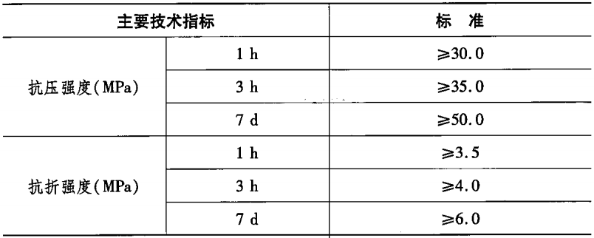
3.1.2.1磷酸盐水泥使用注意事项
3.1.2.1.1 磷酸盐水泥温度敏感性强，通常按照不同施工温度标注水泥型号。使用时应严格按照现场实际的温度选择对应型号的材料，否则会导致早期强度增长过慢（低于适用温度时）或者初凝时间过短（高于适用温度时）;
3.1.2.1.2 施工时应严格控制水灰比（质量比），水灰比的增长会使强度迅速下降，水灰比宜在0.10～0.14之间;
3.1.2.1.3 磷酸盐水泥硬化时会产生大量的气泡，为有效减少表面气泡的形成，应通过不断做面及时排出气泡;
3.1.2.1.4 磷酸盐水泥混凝土强度形成是依靠酸碱中和反应，而非水化反应，因此修补前不应在坑槽表面洒水，修补后不必湿养;
3.1.2.1.5 雨天修补时应做好防水措施;
3.1.2.1.6 磷酸盐水泥长期与水接触会发生一定的强度倒缩，因此补块不宜长期浸泡在水中;
3.1.2.1.7 花岗岩和河砂是配制磷酸盐水泥砂浆或混凝土良好的细集料，含有大量 CaCO;或 CaO的石灰岩集料不宜与磷酸盐水泥一起使用。
3.1.3 飞行区沥青道面修补由成交方操作业主提供的沥青热再生修补设备进行修补（SMA、AC型沥青混合料及加热液化气由成交方提供，沥青混合料参照以下图例）。
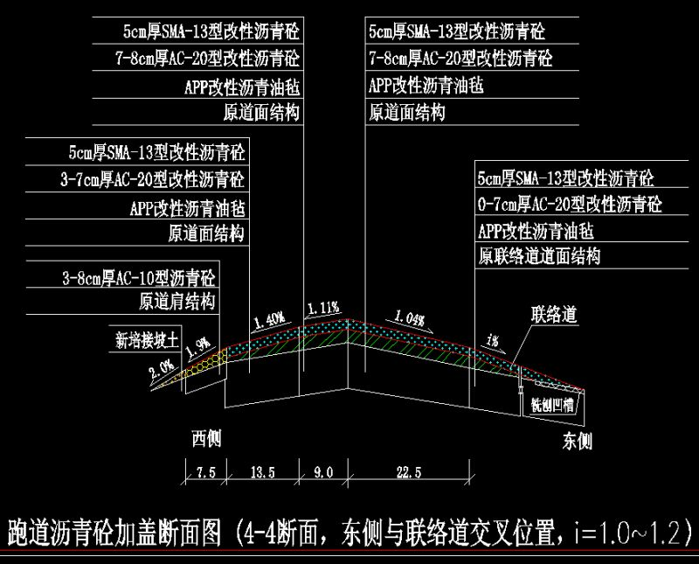

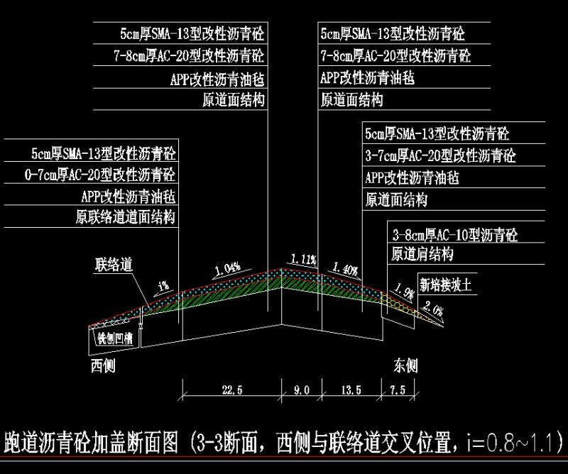

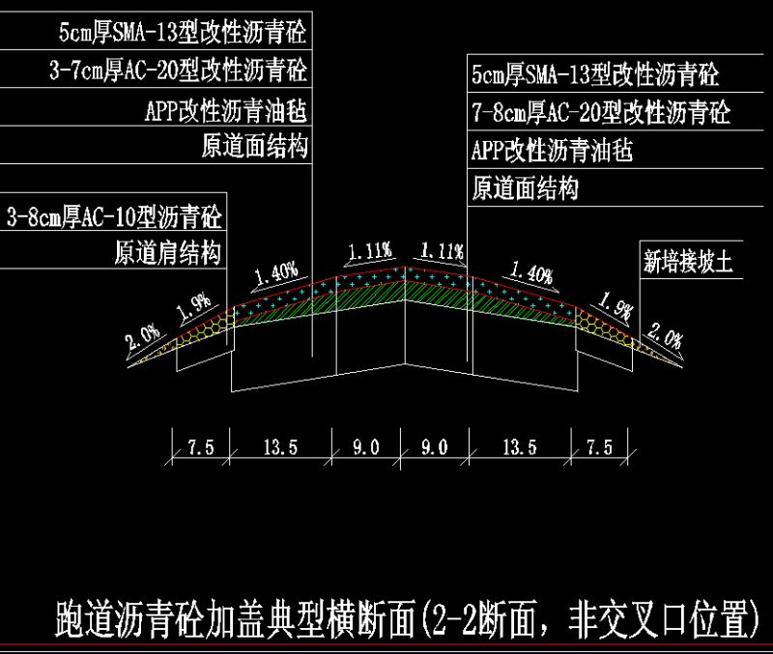
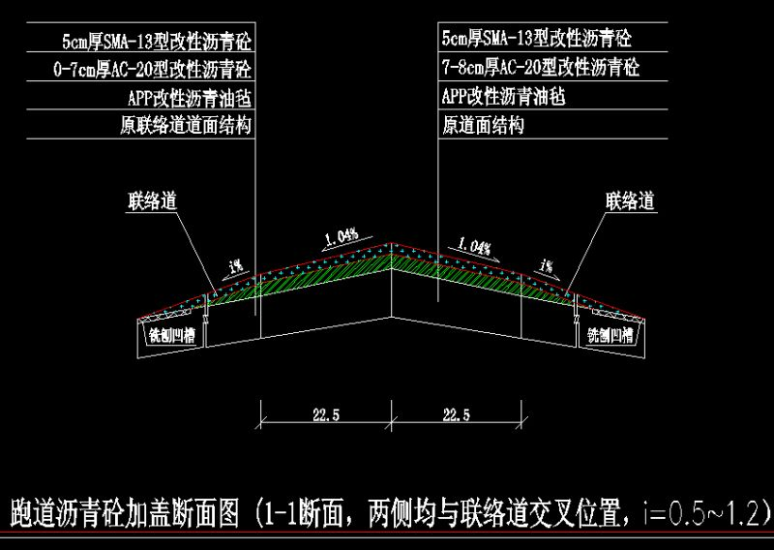
3.1.4服务车道、巡场路的水泥混凝土道面采用硅酸盐水泥进行修补。
3.1.5采用加热型裂缝修补材料对飞行区道面裂缝进行修补（裂缝修补材料由成交方提供）。
3.2施工条件
3.2.1临时设施由成交方自行解决。
3.2.2该工程为夜间施工，施工时间段根据不同区域暂定为02:30-05:30、02:00-06:00、01:30-06:00三个时段，单个换板关闭时长不超过6小时。最终施工时间段以开工前与相关单位协商的为准。
3.2.3材料堆场：所有材料在场内外的堆料场均由成交方自行解决，堆场应设置在建设单位同意的区域内。所有材料进场必须具备产品合格证、质量保证书及检测报告，并经业主同意后才可进场。
3.3本项目不组织统一踏勘，响应人可主动联系采购人进行现场踏勘，对具体的施工地点及施工量进行估测；不踏勘者，采购人视为已踏勘，并不对响应人据此做出的判断和决策负责。
3.4 业主提供的设备及使用要求：
序号 | 机械设备 | 数量
1 | 南京英达PM390沥青道面热再生修补车（民航D4224） | 1台
2 | 徐工XMR403S压路机（民航D4225） | 1台
3 | 沥青道面铣刨机 | 1台
3.4.1业主负责设备的燃油费、保险、维修费及设备厂家进行检修等费用。
3.4.2成交方使用设备要求
3.4.2.1成交方必须正确操作、使用设备，设备出现故障时应及时向业主报告。
3.4.2.2成交方负责修补所需的沥青混合料、液化气、乳化沥青等耗材的采购和费用。
3.4.2.3成交方负责在保管和使用业主所提供的设备中因成交方操作不当造成故障、损坏的维修。
3.4.2.4成交方至少3人会熟练操作业主提供的设备，并有厂家认证的已通过设备培训证明。
3.4.3 成交方应具备机械化施工设备，至少提供空压机1台、1台货车、2台风镐、2台切割机、1台发电机等。
3.4.3.1承诺如有需要成交方须无条件增加机械设备。
3.4.3.2成交方提供的机械设备需加强检查、维护，确保设备随时处于良好可用状态。
3.5工期要求和规定
3.5.1具体开工日期由业主每次另行通知，成交方应在接到通知后做好施工准备，并在2个工作日内进场施工。
3.5.2业主保留对本工程实际工程量进行调整的权利。对于因业主方面原因及天气、保障任务等原因造成的无法施工，成交方必须无条件服从建设单位的协调和安排，不得因工期的调整而要求变更原报价。
3.5.3单次道面修补的工期要求：业主每次发出开工令后30日历天内完成修补，道面恢复适航性（遇雨和航班原因顺延）。
3.6施工注意事项
3.6.1必须按照机场有关施工管理规定办理人员和车辆区域通行手续，所需手续费用由成交方支付，并确保在合同签订后5个月内至少有5名人员通行证件为长期通行证。
3.6.2施工车辆和人员进出飞行区和施工作业应严格遵守业主的相关规定，并按经行业主主管单位或业主批准的路线行驶。
3.6.3成交方应设安全员、质量员，保证施工全过程的安全和质量。要严格实行进场前、施工中和退场时对员工的安全生产教育和监督，严格执行各类人员、机具、工具、材料等的进退场清点制度。
3.6.4施工结束后，应自行负责场地清扫，保证施工区域的道面清洁、无遗留物，做好漂浮物、FOD的防范工作，确保场地符合适航要求。
3.6.5施工机械造成机场飞行区内道面损坏或施工过程中造成道面、助航设施污染破坏的，成交方必须及时予以维修和恢复，对造成严重后果的，建设单位有权追究成交方责任
3.7工程管理原则
3.7.1成交方必须严格按照经业主确认的方案进行施工。
3.7.2成交方必须遵守国家及地方有关环境保护的法律规定，采取必要措施控制对环境造成的污染，因施工造成环境影响的，由成交方承担责任。
四、资质要求
4.1 比选响应人必须是中华人民共和国注册的具有独立法人资格的企业（须提供营业执照复印件加盖鲜章）。
4.2 具备机场场道工程专业承包二级及以上资质（提供资质证书复印件并加盖鲜章，原件备查）。
4.3 业绩要求：2019年1月（含）至今，比选响应人至少有一个年合同总价100万元（含）以上的4E级（含）以上机场飞行区道面修补业绩（提供业绩合同复印件，原件备查，以签订时间为准，4E级（含）以上机场列表下表）。
4.3.1 4E级机场
1 | 上海虹桥国际机场 | 11 | 太原武宿国际机场 | 21 | 沈阳桃仙国际机场 | 31 | 济南遥墙国际机场
2 | 合肥新桥国际机场 | 12 | 珠海金湾国际机场 | 22 | 海口美兰国际机场 | 32 | 三亚凤凰国际机场
3 | 常州奔牛国际机场 | 13 | 南宁吴圩国际机场 | 23 | 宁波栎社国际机场 | 33 | 福州长乐国际机场
4 | 南昌昌北国际机场 | 14 | 呼和浩特白塔国际机场 | 24 | 乌鲁木齐地窝堡国际机场 | 34 | 喀什机场
5 | 吐鲁番交河机场 | 15 | 兰州中川国际机场 | 25 | 厦门高崎国际机场 | 35 | 青岛流亭国际机场
6 | 烟台蓬莱国际机场 | 16 | 长春龙嘉国际机场 | 26 | 大连周水子国际机场 | 36 | 哈尔滨太平国际机场
7 | 苏南硕放国际机场 | 17 | 贵阳龙洞堡国际机场 | 27 | 石家庄正定国际机场 | 37 | 银川河东国际机场
8 | 徐州观音国际机场 | 18 | 鄂尔多斯伊金霍洛国际机场 | 28 | 澳门国际机场
9 | 拉萨贡嘎国际机场 | 19 | 温州龙湾国际机场 | 29 | 揭阳潮汕国际机场
10 | 西宁曹家堡国际机场 | 20 | 扬州泰州国际机场 | 30 | 琼海博鳌机场
4.3.2 4F级机场
1 | 北京首都国际机场 | 6 | 杭州萧山国际机场 | 11 | 昆明长水国际机场 | 16 | 长沙黄花国际机场
2 | 上海浦东国际机场 | 7 | 深圳宝安国际机场 | 12 | 成都双流国际机场 | 17 | 桂林两江国际机场
3 | 重庆江北国际机场 | 8 | 西安咸阳国际机场 | 13 | 武汉天河国际机场 | 18 | 香港国际机场
4 | 广州白云国际机场 | 9 | 南京禄口国际机场 | 14 | 郑州新郑国际场
5 | 天津滨海国际机场 | 10 | 北京大兴国际机场 | 15 | 台湾桃园国际机场
4.4信誉要求。
比选响应人自行承诺（格式见第三章比选响应文件格式）不得存在下列情形之一：
（1）被人民法院列入失信被执行人名单且在被执行期内；
（2）被纳入重庆机场集团有限公司及下属企业供应商黑名单且在被执行期内。
（须在比选响应文件中提供承诺并加盖响应人公章。）

4.5法定代表人为同一个人的两个及两个以上法人，母公司、全资子公司及其控股公司，以及其他形式有管理关系的响应人，都不得参与同一比选项目。
4.6本项目不接受联合体投标，不得转包、分包。
五、比选时间及地点安排
5.1文件发布的时间。
比选文件及相关资料于2021年12月30日在重庆江北机场官网（www.cqa.cn）发布。
5.2 提出问题的截止时间及比选采购人澄清时间：
比选响应人对比选文件如有疑问，须于2021年1月4日12：00时前将疑问（需盖单位鲜章）以电子邮件形式发至比选采购人电子邮箱185270025@qq.com，并电话告知比选采购人，过期不再受理。比选采购人将答疑、澄清、补遗的内容在重庆江北机场官网（www.cqa.cn）以公告形式发布，各比选响应人应当随时关注重庆江北机场官网（www.cqa.cn）所发布的相关信息资料，各比选响应人不管下载与否都将被视为已知晓。由此产生的一切后果由比选响应人自负。
5.3比选时间
5.3.1比选响应文件必须在2021年1月10日10:00时送到重庆江北国际机场有限公司办公楼102会议室，过期不予受理。
5.3.2 2021年1月10日10:00时在重庆江北国际机场有限公司（重庆市渝北区机场西路26号）办公楼102室对本项目进行比选，各响应人须参加。
5.3.3参加比选唱价会议的比选响应人的法定代表人或其授权的代理人应当随身携带本人身份证（原件），授权的代理人还应当随身携带法定代表人授权委托书（原件），以备核验其合法身份。
5.4比选结果通知
拟成交结果将公示在重庆江北机场官网，待结果确定后会及时通知，原则上只通知被选中的比选响应人，对未被选中的比选响应人不通知、不解释，响应文件不予退还。
六、报价要求
6.1报价应包括：施工、劳务、材料、设备供货（含配件及随机工具）及运输至施工现场、安装、保修期间的缺陷修复等应发生的全部费用，本项目报价为单价包干价，不再另行增加费用。本工程为飞行区内施工，施工不得影响机场的正常运营，施工期间必须确保飞行安全、空防安全、消防安全，杜绝一切因施工管理不善而发生的各种等级飞行事故。请投标人自行考虑因为天气、保障任务等原因造成的无法施工等情况后产生的费用。
6.2最高限价（均为不含增值税金额）
两年总价（暂定）最高限价为378.26万元，每年总价（暂定）最高限价为189.13万元（其中，①每年（预估工程量）使用磷酸盐水泥修补的跑道、滑行道及机坪道面修补量为65立方米，磷酸盐水泥修补的跑道、滑行道及机坪道面修补综合单价最高限价为24600元/立方米；②每年（预估工程量）使用硅酸盐水泥修补的服务车道、巡场路道面修补量为5立方米，硅酸盐水泥修补的服务车道、巡场路道面修补综合单价最高限价为2000元/立方米；③每年（预估工程量）使用SMA、AC型沥青混合料修补的沥青道面修补量为310平方米，沥青道面修补综合单价最高限价为900元/平方米；④每年（预估工程量）使用加热型裂缝修补材料修补的裂缝为100米，飞行区裂缝修补综合单价最高限价为33元/米）。
比选响应人的总价和单价分别填报（报价均不含增值税金额），比选响应人的报价超过上述对应的最高限价的，将取消比选资格。

注：本项目工程量仅为预估工程量，最终按实结算。
6.3在修正范围内的以下情形不作为比选响应文件作废的依据：
6.3.1比选响应文件中的大写金额与小写金额不一致的，以大写金额为准；
6.3.2数字表示的数额与用文字表示的数额不一致时，以文字数额为准；
6.3.3总价金额与依据单价计算出的结果不一致的，以单价金额为准修正总价，但单价金额小数点有明显错误的除外。
七、成交标准
本次比选采用综合评估法成交（评分方法详见第二章）。
比选规则如下：
7.1递交比选响应文件截止时，送达的比选响应文件少于3个的，应停止比选活动，将递交的比选响应文件退还比选响应人，并重新组织比选。重新比选时仍然不足3个响应人的，可以继续进行比选。
7.2如有项目因专业性及特殊性，导致有效比选响应人不足 3 个的，评审委员会可以否决所有比选响应人，重新组织比选。但是有效比选响应人的经济、技术等指标仍然具有市场竞争力，能够满足比选文件要求的，评审委员会可以继续评审并确定成交候选人。
7.3项目重新比选时，经评审有有效比选响应人的，应当按规定程序确定成交候选人，无有效比选响应人的，由江北机场公司出具书面说明告知项目单位，由项目单位另行研究。
八、比选响应保证金及履约保证金
8.1 比选响应保证金：金额为人民币陆万元整。
8.1.1 提交方式：由比选响应人企业基本账户银行转账。比选响应人提交比选响应保证金后应到比选采购人计财部（重庆市渝北区机场西路26号重庆江北国际机场有限公司办公楼1楼）换取保证金收据，并在比选开始前，递交比选响应文件时应出示比选采购人计划财务部开具的项目比选响应保证金收据原件，否则，比选采购人将拒收比选响应文件。
开户名：重庆江北国际机场有限公司
开户银行：中国建设银行股份有限公司重庆渝北机场支行
账号：5005 0108 3800 0000 0060
8.1.2 提交时间：比选开始前
8.1.3 项目比选响应保证金的退还：成交候选人以外的项目比选响应保证金在成交结果公示期结束且无异议后，比选响应人开具收据（加盖比选响应人财务专用章），附比选响应保证金退还申请（加盖公章）一并递交我司市场运营部，我司凭借该收据根据相关规定在20个工作日内将项目比选响应保证金以银行转账方式退还至比选响应人，该项目比选响应保证金递交期间不计利息。成交的比选响应人交纳的比选响应保证金将自动转为履约保证金。
8.2 履约保证金为本项目成交年服务费的10%，在收到成交通知书10个工作日内缴齐至比选采购人指定账户，于履约结束后且无违规事件，在收到相关材料后30个工作日内一次性退还（不计利息）。
九、支付方式
9.1按照合同约定单价及实际修补量进行结算，每半年进行一次结算，甲方验收合格后，乙方向甲方开具结算金额的增值税发票。甲方在收到相关资料30个工作日内，向乙方支付结算金额的97%，余下的3%作为质保金，待质保期（1年）到期且无问题后，在收到相关资料30个工作日内无息支付。
9.2乙方需向甲方提供正规增值税发票。如果乙方提供增值税普通发票，甲方支付金额为不含增值税金额；如果乙方提供增值税专用发票，甲方支付金额=不含增值税金额+增值税税额。
9.3付款方式为银行转账或银行承兑汇票。
9.4如税率发生国家法规调整，折算为不含税价后以新适用税率结算。
十、工期/服务期/到货时间
自合同生效之日起2年。
注：合同期限内，采购总金额达中标通知书中成交总额时，合同即终止；合同期限内，即使采购总金额未达中标通知书中成交总额，合同约定终止之日即终止。
十一、比选响应有效期
90天（自比选响应人提交比选响应文件截止之日起计算）。
十二、比选响应文件的编制和提交
12.1 比选响应人应当按照比选文件的要求编制比选响应文件，比选响应文件应当对比选文件提出的要求和条件作出实质性应答。
12.2 比选响应文件应用A4规格纸编制并装订成册，主要由以下几个部分组成：
12.2.1 封面。
12.2.2 报价部分。本项目报价为工程承包合同单价（本合同为固定单价合同），比选响应人应按照比选文件要求及格式报出飞行区道面修补项目各个子项的单价和总价，报价应包括施工、劳务、材料、设备供货（含配件及随机工具）及运输至施工现场、安装、保修期间的缺陷修复等应发生的全部费用，报价为不含税报价，增值税税率单列。
12.2.3 资格审查部分。主要包括营业执照（复印件，加盖鲜章），法定代表人身份证明（原件盖鲜章并附法定代表人身份证复印件加盖鲜章），法定代表人授权委托书（原件盖鲜章并附委托代理人身份证复印件加盖鲜章）、资质证书、业绩等。
12.2.4 技术部分。主要包括项目的施工方案，工程量清单、人员配置、图纸、表格等和技术相关的资料。如果提供的施工方案与比选文件要求有偏差，必须详细说明，须经评审委员会评定并认可，才能作为供应商实质性响应。(表格自制)
12.2.5 比选响应文件包括：纸质文件一式3份，其中正本1份，副本2份；电子比选响应文件1份（U盘形式）。
十三、比选须知
13.1比选响应人有以下情形之一的，采购人有权拒收比选响应人文件：
13.1.1未在递交比选响应文件时出示比选采购人计财部开具的比选响应保证金收据的；
13.1.2未在递交比选响应文件截至时间前递交响应文件的；
13.1.3比选响应人未派法定代表人或法定代表人委托代理人出席比选唱价环节，或出席唱价环节的比选响应人未能提供有效身份证原件、提供身份证原件与比选文件中不符的；
13.1.4未按要求密封比选响应文件的。
十四、比选响应文件作废条款
14.1无报价或两个以上报价的；
14.2资格条件不符合国家有关规定和比选文件要求的，或者拒不按照要求对响应文件进行澄清、说明或者补正的；
14.3报价超过比选最高限价的；
14.4比选响应文件封面及密封袋封面上未注明“项目名称”“项目编号”“比选响应单位名称”，或未加盖单位公章；
14.5比选响应文件中字迹或提供的复印件模糊、无法辨认的；
14.6比选响应文件散装或者活页装订的；
14.7比选响应文件份数不足；
14.8比选响应文件封面未标注正副本（密封袋封面无需标注正副本）；
14.9比选响应文件中报价函部分、授权部分未盖章，或无法定代表人签字，或签字人无有效授权书的；
14.10报价函部分未按规定的格式完整填写（增项填写不作为作废条款）；
14.11未对比选文件有关工期、比选有效期、质量要求、技术标准和要求、比选范围等实质性内容响应的；
14.12未按比选文件要求编制的、明显不符合技术规范和标准的要求、对比选文件中主要条款未响应的；
14.13比选响应文件附有采购人不能接受的条件；
14.14有串通比选或弄虚作假或有其他违法行为的。
十五、响应人违规行为处罚条款
比选响应人有以下情形之一的，采购人有权取消其比选资格，并纳入重庆江北国际机场有限公司供应商黑名单，其比选保证金不予退还：
15.1在比选期间发现比选响应人提供了虚假资料、伪造、变造、借用或者冒用他人资质证书或营业执照等证明材料的。
15.2比选过程中发现存在贿赂行为的。
15.3采用非正常手段，干扰评审工作的。
15.4在比选有效期内，撤销比选响应文件的。
15.5成交人在合同签订期间违背比选响应文件承诺的。
15.6在比选有效期内，响应人无故放弃中标候选人资格的或在领取成交通知书后拒签合同，不缴纳履约保证金的。
15.7在比选过程中存在围标或相互串通投标、非法以他人名义参与比选或以其他方式影响比选公正性的行为。
15.8严重违反采购承诺或合同约定，提高价格、降低质量、拖延工期或供货时间的不诚信行为 。
15.9在履行采购承诺或合同过程中，出现严重的工程、设备质量问题或给招标方造成经济损失、安全事故以及不良社会影响的，或在履约过程中出现严重不诚信情况的。
15.10不遵守招投标法律法规，在采购过程中有恶意诽谤、诬告或陷害其他竟争对手的不良行为的。
15.11有其他违反国家法律法规或采购文件相关规定的不诚信行为。
15.12黑名单供应商惩诫标准及措施
15.12.1列入黑名单的供应商将在重庆江北机场官网（www.cqa.cn）进行公布和公示。
15.12.2被列入黑名单的供应商及相关人员，从被确认之日起3年内，取消其参与重庆江北国际机场有限公司采购项目的资格。
十六、异议
16.1 比选响应人或其他利害关系人认为采购活动不符合法律、行政等规定的，应当在采购结果公示期之内以书面形式向采购人提出异议（以采购人收到书面异议之日为准）。
16.2 异议提出人向采购人提起异议时，应当提交异议书。异议书应当包括下列内容：
16.2.1异议提出人的名称、地址及有效联系方式。
16.2.2异议事项的基本事实。
16.2.3异议请求及主张。
16.2.4有效线索和相关证据、证明材料。
异议提出人是法人的，异议函必须由其法定代表人和委托代理人签字并盖章；异议提出人是其他组织或者自然人的，异议函必须由其主要负责人或者异议提出人本人签字，并附有效身份证明复印件。若异议函有关材料是外文，异议提出人应当同时提供中文译本。
16.3 异议提出人对异议事项提出的请求和主张，有责任提供证据；只有自己陈述而不能提出其他相关证据的，对其请求和主张不予支持。
16.4 异议提出人不得虚假异议、恶意异议，不得以异议为名排挤竞争对手，阻碍采购活动的正常进行。若出现该情况，视为无效异议，不再受理。
16.5 异议提出人不得捏造事实，不得伪造材料或者以非法手段取得证明材料提起异议。异议提出人提供证据存在下列情形之一，不能提供合法证明，或者不能合理说明来源的，视为以非法手段取得证明材料，不予采信：
16.5.1招标投标法第二十二条规定的招标投标保密信息。
16.5.2应当保密的采购响应文件（但采购人提起异议时，采购响应文件不作为非法证据）。
16.5.3招标投标法第四十四条规定保密的投标文件评审和比较情况、中标候选人推荐情况和评标有关的其他情况。
16.5.4其他依法应当保密的信息和资料。
16.6 有下列情形之一的异议，不予受理：
16.6.1异议事项不具体，且未提供有效线索、相关证据和证明材料，难以查证。
16.6.2未署异议提出人真实姓名、签字和有效联系方式。
16.6.3未经法定代表人或授权的委托代理人签字并加盖公章，或未经主要负责人或异议提出人本人签字。
16.6.4不在结果公示期内的。
16.6.5已对异议事项做出答复的。
注：对比选文件内容的异议应在比选文件规定的质疑期内提出；对比选唱价环节的异议应在比选唱价环节提出。
16.7 异议处理决定做出前，异议提出人要求撤回异议的，应当以书面形式提出，撤回异议不损害国家利益、社会公共利益或者其他当事人合法权益的，应当准予撤回，异议处理过程终止。异议提出人不得以同一事实和理由再提出异议，若再次提出则不再受理。
十七、监督部门
重庆江北国际机场有限公司综合办公室
地址：重庆江北国际机场有限公司办公楼
电话：023-67157523
十八、结果异议提交渠道
正式结果异议函件应同步提交采购人及监督部门。
十九、联系方式
建设单位：重庆江北国际机场有限公司
联系人：张女士
电话：023-67152765
第二章 比选办法（综合评估法）
本次比选采取综合评估法。在经过响应性评审后对符合本文件基本要求的比选响应人进行详细评审，总得分为经济、技术、商务三种评定因素分别按照相应分值计算分项得分后相加，满分为100分，综合得分从高到底排名前三的比选响应人作为拟成交候选人，比选响应人得分最高的作为拟成交供应商。
条款号hao号 | 条款内容 |  | 编列内容
1 | 分值构成  （总分100分） |  | 总分=技术部分得分+经济部分得分  技术部分：10分。  经济部分：90分。
条款号 | 评审因素 |  | 分值 | 评分标准
2.1 | 技术部分  （10分） | 施工组织设计部分评分标准  （10分） | 施工组织管理方案  （5分） | 施工组织方案要具有系统性、可行性、可操作性、完整性，评标委员会对比各比选响应人的实施方案进行综合横向评分：  1、内容完整性和编制水平（2分）：  内容完整性，施工方法、设备、劳动力计划，工程质量、工期、安全文明施工技术、组织措施，施工总进度计划等是否内容齐全、科学合理、可操作性强，得0-2分；  2、安全管理体系与措施（3分）：  根据工程特点，是否对确保施工现场安全制定全面、有效的安全管理体系，安全措施方案是否突出重点、难点，安全方案是否合理有效措施，得0-3分。
2.1 | 技术部分  （10分） | 施工组织设计部分评分标准  （10分） | 施工技术方案  （2分） | 针对本项目的特点、重点、难点和技术要求，编制施工技术方案，根据方案的针对性、合理性，能否保证工期和质量，得0-2分。
2.1 | 技术部分  （10分） | 施工组织设计部分评分标准  （10分） | 项目班子与资源配备  （3分） | 本项目的班子成员的组成，从事机场道面修补经历和效果，设备投入数量及先进性，劳动力安排的全面性、合理性、数量等能否满足招标工程需要，得0-3分。
2.2 | 经济部分  （90分） | 经济评分  标准  (90分） | 在比选采购人公布的控制价以内的所有经初步评审合格的比选响应人的报价中去掉其中（有效报价不足五家（含）报价则不去掉）的最高价和最低价后进行算术平均，再下浮3%后为评标基础报价。报价等于评标基础报价的，得90分；除90分情况以外的其他报价，按照以下标准计算分值：报价每高于评标基础报价的1%，扣1分；每低于1%，扣0.5分；以此类推直至扣完为止。  （具体得分采用插入法计算，保留小数点后两位，第三位四舍五入）
3 | 评审程序 | 1.评分分值计算保留小数点后两位，第三位四舍五入。比选响应人最终得分=技术部分得分+经济部分得分。  2. 按照比选文件的规定对所有比选响应文件进行响应性评审，只有通过响应性评审的比选响应文件才能进行后续评审。  3.详细评审，按 1.2.2 规定对响应报价有算术性错误的进行修正，并按修正后的经济部分报价进行后续评审。  4.按本章比选办法进行评审，综合得分从高到低排序前三名的比选响应人为拟成交候选人，比选响应人得分最高的作为拟成交供应商。  5.如经过对所有比选响应人的比选响应文件进行评审，有效比选响应不足三个使得比选明显缺乏竞争的，评审委员会可以否决全部比选响应人。

第三章 比选响应文件格式
一、报价函部分
（一）报价函
（二）报价汇总表
（三）法定代表人身份证明
（四）授权委托书
二、资格审查部分
（一）法定代表人身份证明
（二）法定代表人授权委托书，
（三）比选响应方基本情况表
（四）信誉要求
（五）承诺书
三、技术部分
（项目名称）

比选响应文件

（报价函部分）

比选响应人： （盖单位章）

法定代表人或其委托代理人： （签字）

年 月 日

目 录

（一）报价函
（二）报价汇总表
（三）法定代表人身份证明
（四）授权委托书

报价函
重庆江北国际机场有限公司：
1．我方已仔细研究了飞行区道面修补项目比选文件的全部内容，愿意接受比选文件的所有条款以两年投标报价（不含增值税税额）（暂定）为：人民币（大写） ，小写 ，增值税税率 %，服务期2年，按合同约定实施和完成承包项目的全部工作。
2．我方承诺在比选有效期内不修改、撤销比选响应文件。
3．如我方成交：
（1）我方承诺在收到成交通知后，在规定的期限内与你方签订合同。
（2）随同本报价函递交的报价函附录属于合同文件的组成部分。
（3）我方承诺在合同约定的期限内完成并移交全部合同项目和成果。
4．我方在此声明，所递交的谈判文件及有关资料内容完整、真实和准确。
5．除非达到另外协议并生效，你方的成交通知书和本比选文件将成为约束双方的合同文件组成部分。
比选响应人：（加盖单位公章）
法定代表人或其委托代理人： （签字）
地址：
电话：
传真：
邮政编码：
年 月 日
- 报价汇总表

序号 | 名称 | 每年暂定工程量 | 不含税综合单价（元） | 不含税每年暂定价格（元）
1 | 磷酸盐水泥修补的跑道、滑行道及机坪道面修补 | 65立方米
2 | 硅酸盐水泥修补的服务车道、巡场路道面修补 | 5立方米
3 | 沥青道面修补 | 310平方米
4 | 飞行区裂缝修补 | 100米
合计 | 每年不含税暂定总价
合计 | 两年不含税暂定总价

（三）法定代表人身份证明

法定代表人身份证明

（法定代表人姓名）在 （比选响应人名称）任 （职务名称）职务，是__________________（比选响应人名称）的法定代表人。

特此证明。

（单位全称）
年 月 日
（公章）

附：法定代表人住址：
身份证号码：
该处粘贴法定代表人
身份证复印件

注：（1）身份证正面且不放大不缩小
（2）法定代表人的签字必须是亲笔签名，不得使用印章、签名章或其他电子制版签名。

（四）授权委托书

项目名称：_______________
日 期：_______________
致：重庆江北国际机场有限公司
_____________________（比选响应人名称）是中华人民共和国合法企业，法定地址______________________________。
_________（比选响应人法定代表人姓名）特授权_________ （被授权人姓名及身份证代码）代表我单位全权办理对上述项目的签署、澄清、说明、补正、递交、撤回、修改等具体工作，并签署全部有关的文件、协议及合同。
我单位对被授权人的签名负全部责任。
在撤消授权的书面通知以前，本授权书一直有效。被授权人签署的所有文件（在授权书有效期内签署的）不因授权的撤消而失效。

被授权人签名： 法定代表人签名：
职 务： 职 务：

比选响应方公章：

（项目名称）

比选响应文件

（资格审查部分）

比选响应人： （盖单位章）

法定代表人或其委托代理人： （签字）

年 月 日

目 录
（一）法定代表人身份证明
（二）法定代表人授权委托书
（三）比选响应人基本情况表
（四）信誉要求
（五）承诺书

（一）法定代表人身份证明

法定代表人身份证明

（法定代表人姓名）在 （比选响应人名称）任 （职务名称）职务，是__________________（比选响应人名称）的法定代表人。

特此证明。

（单位全称）
年 月 日
（公章）

附：法定代表人住址：
身份证号码：
该处粘贴法定代表人
身份证复印件

注：身份证正面且不放大不缩小

（二）法定代表人授权委托书

项目名称：
日 期：
致：重庆江北国际机场有限公司
_____________________（比选响应人名称）是中华人民共和国合法企业，法定地址______________________________。
_________（比选响应人法定代表人姓名）特授权_________ （被授权人姓名及身份证代码）代表我单位全权办理对上述项目的谈判、签约等具体工作，并签署全部有关的文件、协议及合同。
我单位对被授权人的签名负全部责任。
在撤消授权的书面通知以前，本授权书一直有效。被授权人签署的所有文件（在授权书有效期内签署的）不因授权的撤消而失效。

被授权人签名： 法定代表人签名：
职 务： 职 务：

比选响应人公章：

（三）比选响应人基本情况表
比选响应人名称
注册地址 |  |  |  | 邮政编码
联系方式 | 联系人 |  |  | 电话
联系方式 | 传真 |  |  | 网址
组织结构
法定代表人 | 姓名 |  | 技术职称 |  |  | 电话
项目负责人 | 姓名 |  | 技术职称 |  |  | 电话
成立时间
企业资质等级
营业执照号
注册资金
开户银行
账号
员工总人数：
经营范围
备注
注：应附比选响应人营业执照副本及其它合格的证明材料、资质等复印件。

（四）信誉要求

（比选响应人名称）：

我公司 （比选响应人名称）参加了贵单位 （项目名称）的比选，自愿作出以下承诺：
我公司投标截止日投标资格情况不存在下列情形之一：
（1）被人民法院列入失信被执行人名单且在被执行期内；
（2）被纳入重庆机场集团有限公司及下属企业供应商黑名单且在被执行期内；

比选响应人： （盖比选响应人公章）
年 月 日
（五）承诺书

重庆江北国际机场有限公司：
我方已仔细研究了 （项目名称）项目比选文件的全部内容，承认和履行比选文件中的各项规定，完全响应比选文件中的各项要求。

法定代表人签名：

比选响应人公章：
（项目名称）

比选响应文件

（技术部分）

比选响应人： （盖单位章）
法定代表人或其委托代理人： （签字）

年 月 日
- 施工组织管理方案
2、施工技术方案
3、项目班子与资源配备
3.1项目班子成员要求
项目人员组成表
工种 | 姓名 | 性别 | 职责 | 身份证号 | 执业或职业资格证明 |  |  |  |  | 备注
 |  |  |  |  | 证书名称 | 级别 | 证号 | 专业 | 养老保险
主要人员简历表

姓 名 |  |  | 年龄 |  | 学历
职 称 |  |  | 职务 |  | 拟在本合同任职
毕业学校 | 年毕业于 学校 专业
主要工作经历
时 间 |  | 参加过的类似项目 |  |  |  | 担任职务 | 备注

3.2设备要求
机械设备清单表
序号 | 名称 | 作用 | 规格型号 | 数量
1
2
3

3.3材料要求
材料清单表
序号 | 材料名称 | 规格/型号/材质 | 厂商 | 用途
1
2
3
4、其它资料
其它资料按照比选文件要求自行准备。

第四章 合同模板

合同编号：

__________________________________
重庆江北国际机场飞行区道面修补承揽合同
__________________________________

甲方：重庆江北国际机场有限公司
乙方：___________________
甲方:重庆江北国际机场有限公司
统一社会信用代码：
通讯地址：
法定代表人或委托代理人：
邮政编码：
联系电话：
邮箱地址：
开户银行：
开户名称：
账号：

乙方：
统一社会信用代码：
通讯地址：
法定代表人或委托代理人：
邮政编码：
联系电话：
邮箱地址：

依照《中华人民共和国民法典》等有关法律、法规，就乙方承揽甲方飞行区道面修补事宜（以下称项目），双方经充分平等协商，达成本协议。

第一条 项目名称
重庆江北国际机场飞行区道面修补项目。

第二条 项目地点
重庆江北国际机场飞行区内。

项目内容和范围
3.1乙方采取包工包料的方式，持续对飞行区内跑道、滑行道、机坪、服务车道和巡场路等水泥混凝土道面和沥青混凝土道面的破损道面进行零星修补，对水泥混凝土道面全部或部分进行换板，并保证施工后即能满足通航要求。

第四条 项目工期
4.1本项目合同期：自合同生效之日2年。
注：合同期限内，采购总金额达中标通知书中成交总额时，合同即终止；合同期限内，即使采购总金额未达中标通知书中成交总额，合同约定终止之日即终止。
4.2单次修补的工期要求：常规关闭时段02:30-05:30、02:00-06:00、01:30-06:00完成道面零星修补，6小时内能够完成一块道面板的更换工作。
4.3乙方不能按期开工或无故中途停工而影响工期的，工期不顺延；标的物质量存在问题的，返工费用由乙方承担，工期不顺延。发生任何有关工期顺延事项，乙方需在顺延情况发生后立即向甲方提出书面申请，说明具体原因和顺延天数，甲方审核并书面同意后工期顺延。

第五条 履约担保、质量保证
5.1乙方应在中标通知书发出后10个工作日内向甲方支付中标通知书中成交一年服务总额的10%作为履约保证金，即 元（大写： ）作为履行本合同之担保。因比选保证金6万元（大写：陆万元整）已自动转为了履约保证金，乙方还需缴纳 元（大写： ）。
5.2 履约保证金应由乙方名义开立的账户支付到甲方指定账户，否则视为未支付，甲方有权追究乙方逾期付款责任。
5.3 乙方支付履约保证金时，应在“付款备注”中写明“重庆江北国际机场飞行区道面修补项目履约保证金”。乙方不得与其他合同、其他缴费项目一起支付履约保证金，若因混合支付造成无法确认为本合同款项到账的，视为逾期未支付。
5.4项目质量保证期为：1年，自项目验收合格之日起算，质保期内出现与本项目有关或本项目引起的故障或异常，在接到甲方通知后，乙方需派专业技术人员在48小时内赶到现场处理,若未及时响应，每次扣质保金的10%。
5.5履约保证金的管理
5.5.1甲方在任何时候有权从履约保证金中扣除用于修复乙方损坏甲方的设备、设施、场地或乙方违约而导致损失的金额，且乙方应在接到扣除履约保证金通知后10个日历日内，补足扣除差额，保证合同期保证金的完整。
5.5.2本合同期内，乙方无权将履约保证金充抵其它费用。
5.5.3乙方不得将履约保证金的债权转让给第三者，或将履约保证金移作其它担保形式。
5.5.4履约保证金不计利息。
5.5.5合同履行期间，乙方应对甲方提出的修补需求及时响应。若乙方相关人员在48小时内未及时响应并到场，每次扣履约保证金的5%，且乙方应在接到扣除履约保证金通知后10个日历日内，补足扣除差额，保证合同期保证金的完整。
5.5.6甲方有权从履约保证金或未付费用中抵扣相当于违约金和滞纳金数额的款项。
5.6履约保证金的退还
合同执行期满且最终验收合格后，如乙方在本合同有效期内完全履行了本合同条款，服从甲方监督，无违规事件等问题，并妥善处理好善后各项事宜。至乙方提供有效资料之日起，甲方在30个工作日内将履约保证金无息全额返还乙方。

第六条 合同价款
6.1 磷酸盐水泥修补的跑道、滑行道及机坪道面修补综合单价为 元/立方米;
6.2 硅酸盐水泥修补的服务车道、巡场路道面修补综合单价为 元/立方米;
6.3 沥青道面修补综合单价为 元/平方米。
6.4 飞行区裂缝修补综合单价为 元/米。
以上所有费用均为不含增值税价格，增值税税率为 。
本合同价格为“单价包干”，包括但不限于材料购买、人工、运输、保险、风险措施费用等一切与项目内容相关的费用。且本合同为固定单价合同，合同期内不进行价格调整。
如税率发生国家法规调整，折算为不含税价后以新适用税率结算。税率调整后，合同含税价=当前合同约定的不含税价*（1+调整后的增值税税率）。

第七条 付款方式
7.1按照合同约定单价及实际修补量进行结算，每半年进行一次结算，甲方验收合格后，乙方向甲方开具结算金额100%的增值税发票。甲方在收到相关资料30个工作日内，向乙方支付结算金额的97%，余下的3%作为质保金，待质保期到期且无问题后，在收到相关资料30个工作日内无息支付。
如果乙方提供增值税普通发票，甲方支付金额为不含增值税金额；如果乙方提供增值税专用发票，甲方支付金额=不含增值税金额+增值税税额。
7.2 支付方式：银行转账。
7.3 乙方帐户信息：
开户行：
账号：
户名：

第八条 承揽要求
8.1乙方工作时间的要求：该工程为飞行区内施工，施工时间段暂定为:常规关闭时段02:30-05:30、02:00-06:00、01:30-06:00完成道面零星修补，6小时内能够完成一块道面板的更换工作。最终施工时间段以每次开工前与相关单位协商的为准；施工不得影响机场的正常运营，施工期间必须确保飞行安全、空防安全、消防安全，杜绝一切因施工管理不善而发生的各种等级飞行事故。乙方需自行负责因为天气、保障任务等原因造成无法施工等情况后产生的费用。
8.2办理证件的要求：甲方负责相关的协调工作，协助乙方办理施工人员及车辆飞行区施工证件，相关费用由乙方自理；
8.3项目所需材料的提供和使用由乙方负责；所有材料进场必须具备产品合格证、质量保证书及检测报告，并经甲方同意后才可进场。
8.4未经甲方书面同意，乙方不得擅自改变合同约定材料，也不得转包、分包；
8.5 甲方提供的设备及使用要求：
8.5.1 甲方负责设备的燃油费、保险、维修费及设备厂家进行检修等费用。
序号 | 机械设备 | 数量
1 | 南京英达PM390沥青道面热再生修补车（民航D4224） | 1台
2 | 徐工XMR403S压路机（民航D4225） | 1台
3 | 沥青道面铣刨机 | 1台
8.5.2乙方使用要求
（1）乙方必须正确操作、使用设备，设备出现故障时应及时向甲方报告。
（2）乙方负责修补所需的沥青混合料、液化气、乳化沥青等耗材的采购和费用。
（3）乙方负责在保管和使用甲方所提供的设备中因乙方操作不当造成故障、损坏的维修。
（4）乙方至少3人会熟练操作甲方提供的设备，并有厂家认证的已通过设备培训证明。
8.6 服务要求及技术规范：
8.6.1 基本服务要求
8.6.1.1乙方在接到甲方发出的修补通知后，项目负责人应在24小时内到场，其他人员应在48小时内到场，修补所需的各类设备、机具、材料等也应到场，并保证修补质量满足第八条 承揽要求。若未及时响应，每超出24小时，乙方需缴纳违约金1000元，超出240小时，甲方有权终止合同。
8.6.1.2施工结束后，乙方应自行负责场地清扫，保证施工区域的道面清洁、无遗留物，做好FOD防范工作，确保场地符合适航要求。待甲方施工监管人员确认现场后带出施工区域。
8.6.1.3乙方必须按照机场有关重庆江北国际机场施工管理规定办理人员和车辆区域通行手续，所需手续费用由乙方支付。
8.6.1.4乙方的施工车辆和人员进出飞行区和施工作业应严格遵守甲方的相关规定，并按经行业主管单位或甲方批准的路线行驶。
8.6.1.5乙方必须在有甲方的相关人员陪同下才能进出施工区域。
8.6.1.6未经甲方允许，乙方不能擅自进入机动区进行修补作业或其他事项。.
8.6.1.7飞行区道面修补安全事故为“零”，不发生人为责任原因造成的跑滑系统不正常关闭事件；不发生安全空防事故和航班地面事故，不发生责任原因事故征候；不发生自身及他人重伤（含）以上工伤事故；修补后道面安全评价符合率达95%及以上。
8.6.1.8乙方必须严格按照职责和设备操作程序、流程，完成修补设备常规检查工作并做好检查台账记录。
8.6.1.9乙方在检查发现设备或在设备操作中遇到故障等紧急情况时，应及时报告飞行区管理部场道管理部，并积极配合相关单位将紧急情况的影响范围和程度减少在最低限度。
8.6.1.10乙方必须建立相应的规章制度、操作规程，认真填写各种表格、记录。
8.6.1.11乙方提供的道面修补材料必须向甲方报备，经甲方同意后方可进行道面修补作业，且乙方必须经甲方同意方可更换道面修补材料。
8.6.2 相关规范、依据
8.6.2.1《运输机场安全运行管理规定》（交通运输部2018年33号令）。
8.6.2.2《民用机场飞行区场道工程质量检验评定标准》（MH5007—2017）。
8.6.2.3《民用机场飞行区场地维护技术指南》（AC-140-CA-2010-3）。
8.7 人员要求
8.7.1乙方人员应至少包含项目负责人、质量员、安全员各不少于1人，修补操作人员不少于5人等，并承诺所派上述人员具备满足本承包工程的施工能力及如有需要无条件增加人员。
8.7.2乙方应在签订本合同前提供本项目所有人员的清单，至少包括姓名、性别、工种、职责、身份证号等并不可随便变更；若因乙方原因需更换须出具书面说明并加盖单位公章，交甲方同意后更换，更换人员的资质条件必须要与原人员要求一致。
工种 | 姓名 | 性别 | 职责 | 身份证号 | 执业或职业资格证明 |  |  |  |  | 备注
 |  |  |  |  | 证书名称 | 级别 | 证号 | 专业 | 养老保险
8.8 设备要求
乙方应具备机械化施工设备，至少提供空压机1台、1台货车、2台风镐、2台切割机、1台发电机等。
序号 | 名称 | 作用 | 规格型号 | 数量
（1） 如有需要乙方须无条件增加机械设备。
（2） 乙方提供的机械设备需加强检查、维护，确保设备随时处于良好可用状态。
8.9 材料要求
8.9.1飞行区等水泥道面修补时采用快干水泥或环氧树脂材料（在4E级及以上机场飞行区跑道、滑行道、机坪等道面修补中使用且适合在重庆高温多雨湿度大的气候条件下使用，修补1小时后即能满足通航要求，快干水泥或环氧树脂材料由乙方提供）。
8.9.2飞行区沥青道面修补由乙方操作甲方提供的沥青热再生修补设备进行修补（SMA、AC型沥青混合料及加热液化气由乙方提供，沥青混合料参照附件1“工程质量标准及技术要求”第二、三节）。
8.9.3采用加热型裂缝修补材料对飞行区道面裂缝进行修补（裂缝修补材料由乙方提供）。
序号 | 材料名称 | 规格/型号/材质 | 厂商 | 用途
1
2
3
第九条 双方的权利与义务

9.1甲方权责：
9.1.1甲方负责按照约定的付款方式向乙方支付承揽费用；
9.1.2对乙方实施监督，并有权对乙方提出意见和建议；按照重庆江北机场相关管理规定，对乙方在机场内施工进行监督及处罚
9.1.3对乙方的承揽工作提供必要的、合理的协助工作；
9.1.4甲方有权从履约保证金或未付费用中抵扣相当于违约金和滞纳金数额的款项。
9.1.5负责相关的协调工作，协助乙方办理施工人员及车辆飞行区施工证件，相关费用由乙方自理。
9.1.6有权对乙方使用的道面修补设备以及乙方的工作人员进行审查，并提出意见。
9.1.7甲方可提供空侧办公房屋、夜间值班室及基本办公桌椅、文件柜、值班床及空调等供乙方使用，租金另议。
9.1.8甲方可为乙方在飞行区内提供设施设备、修补材料的放置地，租金另议。
9.1.9甲方有权监督乙方工作人员正确操作和使用各种机械设备。
9.1.10甲方有权对乙方的违规违章行为或不按照合同施工开具工作提示单或整改通知书，并进行经济处罚。甲方实施积分管理，合同期限内，工作提示单计1分，整改通知书计2分，70分以下甲方有权解除合同。
9.1.11甲方有权对乙方产生和移除FOD工作中的不当行为进行经济处罚。

9.2乙方权责：
9.2.1服从甲方监督，遵守重庆江北国际机场空防安全的有关制度及重庆江北国际机场的各类规定。
9.2.2遵守有关安全规则，负责现场人员安全，排除现场危险隐患，提供安全设施。负责组织该项目的实施，并负责项目实施中的一切施工安全、第三方安全、人身安全和消防安全。
9.2.3应熟知FOD 防范工作的相关要求，施工结束后，应自行负责场地清扫，保证施工区域的道面清洁、无遗留物，做好漂浮物、FOD的防范措施，确保场地符合适航要求。
9.2.4按期完工，提出验收申请，并参与成果验收工作。乙方应严格执行合同要求，规范和改进管理，严格履行合同约定，保质保量完成工作内容。
9.2.5乙方存在安全施工措施不当或缺失的，应自行承担费用并采取一切必要合理的措施立即予以纠正，而造成的甲方、乙方或其他任何第三方人员经济损失和赔偿，全部由乙方承担。
9.2.6自备施工用设备设施，乙方所使用的车辆状况必须良好，施工完成后，及时清理施工现场，保持道面洁净，如因施工中机械故障或其他施工因素而影响甲方生产。
9.2.7乙方应加强和改进安全管理。严格按照国家、民航、重庆市法律法规及集团公司规章制度的要求，员工持证上岗；建立完善安全管理制度、安全应急预案，加强员工安全教育培训，不因管理原因发生安全责任事故和不安全事件。
9.2.8乙方应严格按照国家、民航、重庆市法律法规及集团公司规章制度的要求，建立完善工作质量管理制度，加强工作质量管理和员工培训，不因管理原因导致修补质量下降。
9.2.9乙方应严格执行国家及重庆市的劳动法律法规，与员工建立规范、合法的劳动用工关系，做好劳动保护，不因管理原因发生重大劳动纠纷和工伤事件。
9.2.10乙方应主动服从管理，定期参加监管部门召开的会议。
9.2.11乙方有权使用甲方提供的机械设备，消耗的材料、乳化沥青及液化气等，使用后由乙方负责补充并承担相应费用。
9.2.12乙方应当严格遵守修补设备安全操作规范，排除现场安全隐患，提供操作运行的安全防护设备，对修补设备的使用安全负责，并承担由此引发的法律责任。
9.2.13乙方在使用道面修补设备时应确认其安全、适用，发现设备异常，应及时报告甲方相关部门并及时维保，防止设备带病运行，因维保原因造成安全事故或财产损失的，应承担相应责任运行的，乙方将赔偿甲方因此而造成的损失。

第十条 成果验收标准和方法
项目完工后，由乙方向甲方提出验收申请，甲方按本合同第八条“承揽要求”进行验收。

第十一条 知识产权
乙方保证施工过程中所使用的工艺、设备、方法及其他涉及施工工作的行为不会侵害第三人的知识产权，除非甲方书面同意，施工过程中使用相关知识产权所需费用均由乙方承担。如乙方侵犯第三人的知识产权，由此引发的一切责任及产生的相关损失由乙方承担。

第十二条 违约责任
12.1合同生效后即对双方具有法律约束力，甲乙双方应本着信守合同、友好协商的原则，处理本合同有关事宜。
12.2因一方原因，造成合同无法履行时，应及时通知另一方，办理合同终止协议，并由责任方赔偿对方由此造成的经济损失。
12.3本合同生效后甲乙双方应严格履行合同所规定的各项条款，不得擅自变更或解除合同，否则违约方将支付对方合同成交总价款10%的违约金，并承担因此造成的经济损失。
12.4甲方未按本合同履约导致施工无法进行的，工期相应顺延，乙方逾期完成施工的或乙方不能按甲方要求如期进场，每延期一日，乙方应承担合同总金额千分之五的违约金，并按逾期天数占总工期天数的比例扣除相应的费用，逾期违约金总计不超过合同总金额的百分之五，否则甲方有权单方解除合同，并要求乙方承担相关损失。
12.5乙方施工质量较差或给甲方造成安全隐患或不良影响的，应立即整改，并向甲方支付违约金5000-10000元；因施工或工程、产品质量问题造成甲方或他人人身或财产损害的，除扣除保证金外，还应承担相应的赔偿责任。
12.6因乙方违反本合同、安全责任书（见附件2）的相关规定和要求的，甲方每向乙方下发1次工作提示单，乙方支付违约金人民币500元；甲方每向乙方下发整改通知书1次，乙方支付违约金人民币1000元。直至乙方整改符合要求。
12.7因乙方原因施工过程中造成道面污染，每污染1平方米，乙方向甲方支付违约金5000元。

第十三条 争议解决方式
若在合同履行过程中发生争议，甲乙双方应当友好协商解决，协商不成，按以下第（一）种方式解决：
（一）提交重庆仲裁委员会，按照申请仲裁时该会现行有效的仲裁规则进行仲裁。
（二）向甲方所在地有管辖权的人民法院起诉。

第十四条 通知与送达
14.1任何一方均应本着诚实信用原则来对待另一方在履行合同时的通知、告知事项，如因重大事项须履行通知义务的，均应当以当面签收或特快专递方式送达相对人。
14.2采用特快专递形式的，应按照双方在合同中确定的通讯地址以特快专递的形式通知相对人，一旦特快专递送达上述地址且经该方签收的，即视为有效送达收件人。该方签收的时间，即为送达时间。
14.3任何一方的地址或电子邮件地址有变更时，须以书面形式通知对方，否则因地址或电子邮件地址变更发生而客观上不能送达或退件的情形亦视为送达收件人。
14.4收件一方若认为邮件封面标题与邮件中实际文件内容不符的，应在收到邮件后三日内通知相对人，逾期视为邮件封面标题与邮件中实际文件内容一致，并视为有效送达收件人。
14.5因受送达人在合同中提供或者确认的送达地址不准确、送达地址变更未及时告知、以及受送达人本人或者受送达人指定的代收人拒绝签收、投递人员/送达人员上门无人签收（法定节假日除外），导致送达文件中的通知、告知事项未能被受送达人实际接收的，文书退回之日视为送达之日。
14.6本合同约定的联系方式与送达方式同时可作为法律文书的联系方式与送达方式。

第十五条 不可抗力
不可抗力指，超出本协议双方控制范围的、无法预见并且无法避免或无法克服的事件。不可抗力包括但不限于（地震、台风、洪水、火灾、战争）。因不可抗力影响本协议有关条款履行的，甲乙双方均不承担违约责任。但受影响的一方应及时通知对方，并尽一切合理的努力排除不可抗力，且应当在合理期限内提供权威机构出具的证明。没有采取适当措施致使损失扩大的，应就扩大部分的损失向对方赔偿。因不可抗力的影响，使甲方或乙方无法正常履行本合同，经双方协商可终止本合同或修改本合同的执行，双方已履行部分应在履行方案确定后30个工作日内据实结算完毕。迟延履行后发生不可抗力的，不能免除违约责任。

第十六条 补充协议
本合同履行过程中，如果合同履行条件发生变化，由双方进行协商，并以签订补充合同的方式加以确认，补充合同与本合同具有同等效力。
如果补充协议条款与本合同条款产生冲突，以补充协议的条款为准。

第十七条 保密条款
本协议双方有义务对本协议内容以及各自接触到的对方的信息、技术资料、开发计划、经营业务等方面的商业秘密保守秘密，保证不向任何第三方泄露这些商业秘密。否则，违约方应赔偿给守约方造成的损失。本保密条款的期限是无限期的，直至甲方书面同意公开本条款中所称的保密信息。

第十八条 其他
18.1本合同自双方法定代表人或委托代理人签字并加盖公司公章或合同专用章后生效。
18.2本合同一式七份，正本二份，由甲乙双方各执一份，副本五份，由甲方执四份，乙方执一份，正副本均具同等法律效力。
18.3附件：《安全责任书》

甲方：重庆江北国际机场有限公司（盖章）
法定代表人或委托代理人：

乙方：（盖章）
法定代表人或委托代理人：

合同签订时间： 年 月 日
合同签订地点：重庆江北国际机场
合同附件

安全责任书

甲方：重庆江北国际机场有限公司飞行区管理部
乙方：

重庆江北国际机场飞行区道面修补工程项目即将进行，为确保安全生产，保证工程质量、按期完成施工任务。现就飞行安全、空防安全、施工安全、治安、交通、消防、FOD防治工作签定如下责任。
一、施工现场坚持“安全第一、预防为主”的工作方针，管理工作实行“谁主管、谁负责”的原则，具体工作由乙方自行管理，重庆江北国际机场有限公司飞行区管理部负责施工管理，乙方必须服从重庆江北国际机场有限公司飞行区管理部及有关单位统一管理。
二、安全指标
1.影响飞行安全事故 0
2.因责任原因发生爆炸事故 0
3.负主要责任以上的交通事故致人死亡 0
4.因责任原因造成工程建设重大质量事故 0
5.重大以上火灾事故 0
6.施工人员伤亡事故 0
三、乙方必须要有切实可行的保证飞行安全、空防安全、施工安全，交通安全，治安、消防等的措施，建立健全各种规章制度，责任应落实到个人头上。
四、乙方施工现场配备安全负责人，负责对现场施工人员进行管理、监督；维护好现场秩序；协调同有关单位的关系，确保安全。
五、乙方施工人员在入场施工期间，应遵守相关法律法规，遵守机场有关安全规章制度，自觉接受甲方施工监管人员的管理：
1.施工人员入场施工，应由施工责任人带入，不得私自进入。
2.施工人员在入场时，应主动出示证件，并自觉接受道口安检人员检查。
3.在飞行区域施工，施工证件必须按规定佩带，挂在胸前醒目处，一人一证，一车一证，不得转借、混带或故意损坏。
4.施工人员、车辆应按规定路线、限速行进，主动避让航空器及特种车辆，避让警卫车队。
5.施工人员严禁擅自进入跑道、滑行道、停机坪及接近航空器。
6.施工人员需进行FOD防范培训，注意清洁，避免FOD的产生。
六、施工期间，乙方应在施工区域设置明显标志，夜间安设标志灯，危险处须有防护设施。
七、施工期间，乙方单位或人员发现有违反民航安全规定、法规的行为，违法犯罪行为、危及民航安全的情报信息应及时向公安机关报告及飞行区管理部。
八、严格证件管理工作，按规定办理证件，乙方施工人员必须佩证上岗，杜绝闲杂人员、车辆进入本单位施工区域。按证件规定区域活动，不得跨区域使用。进入飞行区，乙方施工人员和车辆必须到机场安检站及飞行区管理部准入管理部办理有关证件，方可进入。否则一切后果由乙方自行负责。
九、施工工程完成后，乙方应及时将人员及车辆证件注销。
十、车辆进入飞行区作业必须按要求配置和使用黄色警示灯，车辆应严格按规定路线行驶、停放。严禁无证、酒后驾车，严禁超速，不准使用带故障车辆，车辆管理应按交通法规进行。
十一、不得隐瞒事故和违反规定的事和人，发生问题应立即上报和查处，积极主动协助有关单位搞好调查、处理。如有隐瞒将严厉处理，违反法律的交由司法机关处理。
十二、处罚
1.凡违反本责任书目标责任的事件，飞行区管理部及机场有关部门将对施工单位和责任人进行处罚。
2.因施工原因或违反规定的人员、车辆进入飞行区影响飞行安全，未造成重大影响或事故，一次罚款5000元，两次以上停工整顿并处10000-25000元罚款。造成重大影响或事故由有关部门处理。
3.发生治安、交通、消防事件由公安专门机关处理。
4.因违反安全、治安、交通、消防、FOD防范规定和违反法律所带来的一切损失由乙方自行承担，乙方应主动上缴罚款，若乙方不上缴罚款，甲方有权暂扣乙方工程款，待罚款交齐后再付工程款。
十三、若有新规定要求，双方协调一致后可以重新签订安全责任书。
（以下无正文）

（签字盖章页）
（甲方）
(签字、盖章)
年 月 日

（乙方）
（签字、盖章）
年 月 日

